**#8**

**2. 現在有一個 C# 字串 str，請寫出字串方法 ToUpper()、Substring(2, 4) 和 IndexOf("程式") 的輸出結果，如下所示：**

string str = "Visual C# 程式設計範例教本";

* str.ToUpper(): "VISUAL C# 程式設計範例教本"
* str.Substring(2, 4): "sual" (從索引2開始，取4個字元)
* str.IndexOf("程式"): 8 (字串"程式"在str中的起始索引)

**6. 請簡單說明什麼是搜尋與排序？請問搜尋方法依照搜尋的資料可以分為哪種？**

* **搜尋 (Searching):** 指的是在一個資料集合中尋找特定資料項的過程。
* **排序 (Sorting):** 指的是將資料集合中的資料項依照某種特定的順序（如遞增或遞減）重新排列的過程。
* **搜尋方法依照搜尋的資料可以分為兩種：**
  1. **內部搜尋 (Internal Search):** 資料量較小，全部載入到記憶體中進行搜尋。
  2. **外部搜尋 (External Search):** 資料量龐大，無法全部載入記憶體，需要分批從外部儲存媒體中讀取並搜尋。

**實作題**

**2. 請建立 C# 應用程式宣告 5 個元素的陣列，使用亂數類別來產生陣列的元素值，其範圍是 1~200 的整數，然後將陣列內容排序後，顯示在標籤控制項。**

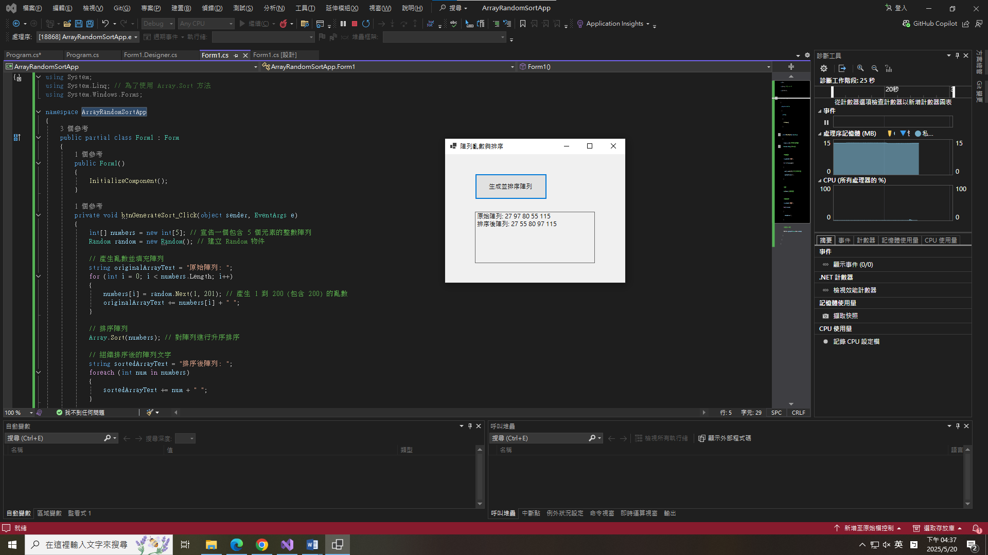

**4. 請分別建立 arrMin() 和 arrMax() 函數傳入整數陣列，傳回值是陣列的最小值和最大值，請建立 C# 應用程式的表單介面讓使用者輸入 6 個數字，然後找出其中的最小值和最大值。**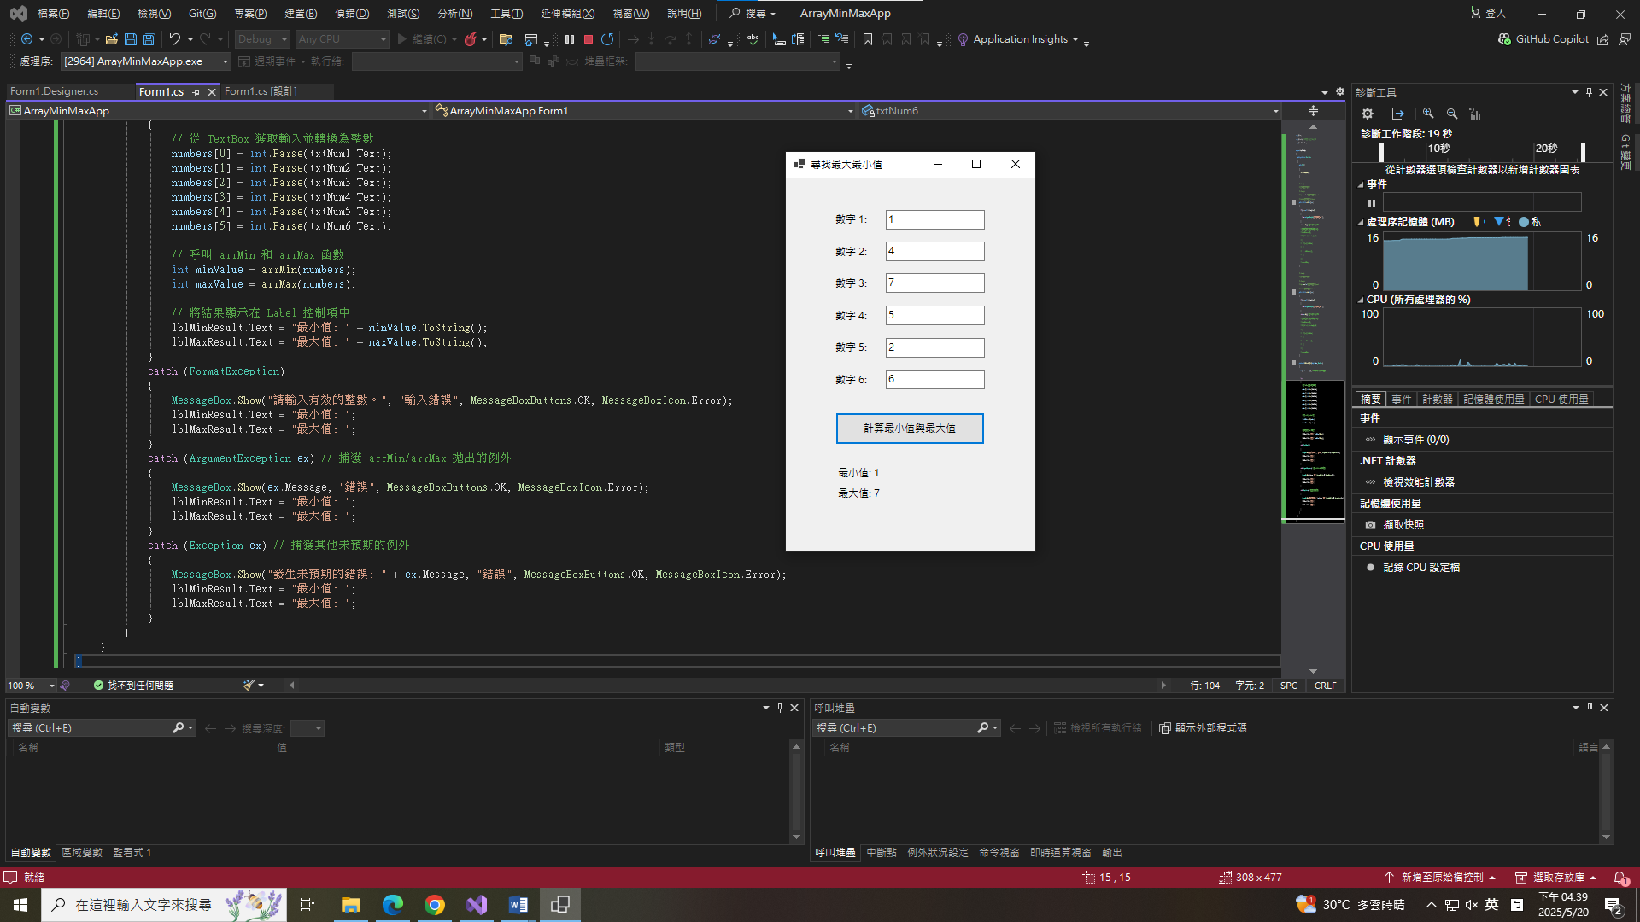

**#9**

**6. 請舉例說明 private、protected 和 public 三種修飾子的用途和差異？什麼是「工具方法」(Utility Methods)？**

* **修飾子 (Access Modifiers) 的用途和差異：**
  + **public:**
    - **用途:** 允許從任何地方（包括同一程式集內外）存取。
    - **差異:** 提供最廣泛的存取級別，適用於需要對外公開的成員。
  + **private:**
    - **用途:** 僅允許在宣告它的類別內部存取。
    - **差異:** 提供最嚴格的存取級別，用於封裝類別的內部實現細節，防止外部直接修改。
  + **protected:**
    - **用途:** 允許在宣告它的類別內部以及任何繼承自該類別的子類別內部存取。
    - **差異:** 提供比 private 更寬鬆但比 public 更嚴格的存取級別，常用於允許子類別擴展或修改父類別的行為。
* **「工具方法」(Utility Methods):**
  + **定義:** 通常是靜態 (static) 方法，不依賴於任何特定的物件實例，而是提供一些通用或輔助性的功能。它們通常被設計為執行特定的任務，並且可以重複使用。
  + **特點:**
    - 通常宣告為 static。
    - 不修改物件的狀態。
    - 通常在獨立的、專門的工具類別中定義。
    - 例如：數學計算方法 (Math.Abs(), Math.Max())、字串處理方法、日期時間格式化方法等。

**1. 請簡要說明物件導向的應用程式開發和傳統應用程式開發的差異？**

**物件導向應用程式開發 (OOP)**

* **設計核心：** 將程式碼組織成獨立的「物件」，每個物件都包含資料（稱為屬性或成員變數）和操作這些資料的方法（稱為行為或成員函式）。這些物件模擬現實世界中的實體。
* **組織方式：** 透過類別（定義物件的藍圖）和物件（類別的實例）來組織程式碼。強調封裝、繼承和多型等概念，這些概念有助於建立模組化、可重複使用和易於維護的程式碼。

**傳統應用程式開發 (Procedural Programming)**

* **設計核心：** 將程式碼組織成一系列的「函式」或「程序」，這些函式按照邏輯順序執行特定的任務。資料和操作資料的函式通常是分開的。
* **組織方式：** 程式碼通常是循序執行，以函式呼叫的順序組織。資料結構和演算法是獨立的實體，函式直接操作資料。

### 實作題

**2. 請使用 C# 寫出 Box 類別的宣告來建立 Box 物件，在類別別計算盒子的體積與面積，且繪出 Box 類別的 UML 類別圖，如下所示：**

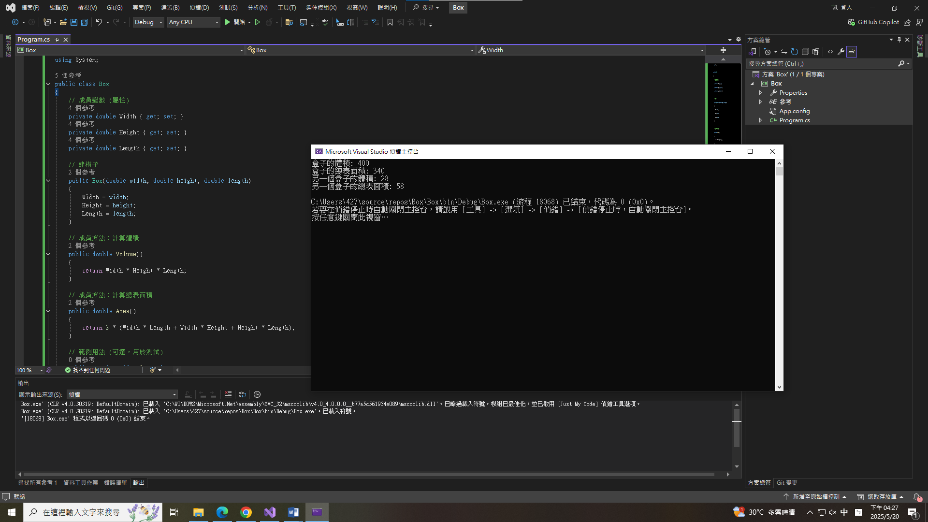

**4. 請建立名片資料的 Cards 類別，擁有 Name、Occupation、Age、Phone 和 Email 成員變數儲存卡片資料，其中 Phone 變數是參考另一個類別 PhoneList 的實例，PhoneList 類別擁有成員變數 Homephone、BusinessPhone 和 CellPhone 儲存住家、公司和手機電話，最後建立 GetCard() 方法取得名片資料。**

